МІНІСТЕРСТВО ОСВІТИ І НАУКИ УКРАЇНИ  
НАЦІОНАЛЬНИЙ ТЕХНІЧНИЙ УНІВЕРСИТЕТ  
«Харківський Політехнічний Інститут»  
  
Кафедра Стратегічного Управління

ЗВІТ

з лабораторної роботи № 14

з дисципліни Математична статистика

на тему

«Експоненціальне згладжування»

Перевірила: старший викладач  
Мошко Є. О.  
Виконав: ст. гр. КН-27

Харків, 2019

Цель: Провести экспоненциальное сглаживание. Объяснить полученные данные.

Ход работы.

Теоретическая часть.

Экспоненциальное сглаживание является одним из методов экстраполяции. Оно применяется для анализа и сглаживания временных рядов и прогнозирования.

Сглаживание может быть полезным когда необходимо избавиться от шума на графике для более удобного анализа.

Новые экспоненциальные значения в момент времени t рассчитываются по следующей формуле:

$$\left\{\begin{aligned}S_{1}=x_{0} \\ S_{t}=α∙x_{t-1}+(1-α)∙S_{t-1}\end{aligned}\right.$$

где xi – элементы выборки исходных данных за какой-то временной промежуток.

St – экспоненциальное среднее в момент времени t

α – параметр сглаживания

В расчетах используется параметр сглаживания α. Чем больше этот параметр, тем меньше влияние предшествующих элементов на новое значение St.

Практическая часть.

Допустим имеется информация о полученной выгоде компании Grizzly за несколько лет – рисунок 1. Необходимо убрать шумы во временном ряде доходов, а также осуществить прогноз на следующий квартал с помощью экспоненциального сглаживания.



Рисунок 1 – Исходные данные

Воспользуемся инструментом «Экспоненциальное сглаживание» пакета анализа для «сглаживания» разброса доходов. Проведем анализ при разных значения параметра α. Рисунок 2-5.

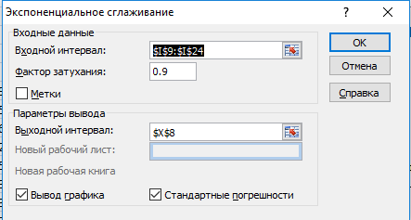

Рисунок 2 – Задание параметров



Рисунок 3 – Полученные результаты (α=0.3)



Рисунок 4 – Полученные результаты (α=0.6)



Рисунок 5 – Полученные результаты (α=0.9)

Экспоненциальное сглаживание позволяет произвести прогнозирование. Для случая когда α=0.3 (рисунок 3) найдем следующее значение экспоненциальной средней St.

Погрешность считается по формуле КОРЕНЬ(СУММКВРАЗН(диапазон трех предыдущих показателей дохода, диапазон трех предыдущих экспоненциальных средних)/3) и составит 19.7

Выводы

Во время выполнения этой лабораторной работы было проведено экспоненциальное сглаживание для разных значений параметра α. Был произведен прогноз нового значения доходов.